**FORMULASI DAN UJI AKTIVITAS DEODORAN STICK EKSTRAK ETANOL DAUN KEMANGI (*Ocimum basilicum* L) TERHADAP BAKTERI *Staphylococcus aureus***

**SELVICAHYANI**

**NPM. 222114013**

# ABSTRAK

Daun kemangi ( *Ocimum basilicum* L) merupakan salah satu tanaman yang mempunyai potensi sebagai antimikroba karena mengandung senyawa kimia metabolit sekunder berupa alkaloid, flavonoid, saponin, tanin, triterpenoid, dan glikosida.

Penelitian ini meliputi pengumpulan sampel daun kemangi (*Ocimum basilicum* L) yang diambil secara purposif dari Kampar Provinsi Riau, dibuat menjadi simplisia dan di ekstrak dengan metode meserasi menggunakan pelarut etanol 96% dan dipekatkan dengan rotary evaporator. Simplisia di skrining untuk melihat kandungan senyawa metabolit sekunder pada daun kemangi (*Ocimum basilicum* L). Konsentrasi ekstrak etanol daun kemangi (*Ocimum basilicum* L) yang digunakan 1%, 2% dan 3% kemudian dibandingkan dengan blangko dan dendorant stick pasaran. Uji evaluasi yang dilakukan pada deodorant stick meliputi uji organoleptis, uji homogenitas, uji pH, uji waktu leleh, uji waktu lebur dan uji daya hambat bakteri *Staphylococcus aureus*.

Hasil penelitian ini menunjukkan bahwa ekstrak daun kemangi (*Ocimum basilicum* L) mengandung metabolit sekunder yaitu alkaloid, flavonoid, saponin, tanin, triterpenoid dan glikosida sehingga simplisia berpotensi dapat menghambat bakteri. Simplisia daun kemangi (*Ocimum basilicum* L) memiliki karakteristik sesuai syarat mutu MMI 5. Ekstrak etanol daun kemangi (*Ocimum basilicum* L) dapat diformulasikan dalam deodorant stick yang memenuhi syarat sediaan yang baik, dan memiliki aktivitas daya hambat bakteri dimana pada konsentrasi 3% memiliki aktivitas daya hambat tertinggi dari konsentrasi 1% dan 2% dengan rata-rata 14,5 mm dengan kategori kuat.

**Kata Kunci :** Formulasi, uji aktivitas, daun kemangi (*Ocimum basilicum* L), *Staphylococcus aureus*

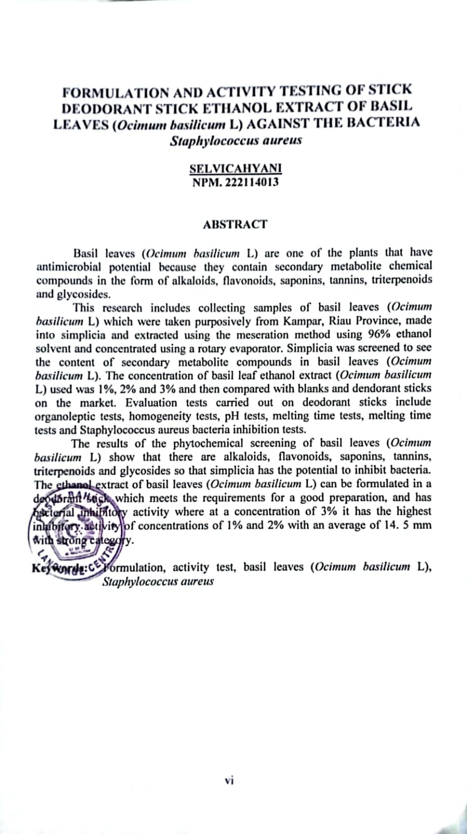**FORMULATION AND ACTIVITY TESTING OF STICK DEODORANT STICK ETHANOL EXTRACT OF BASIL LEAVES (*Ocimum basilicum* L) AGAINST THE BACTERIA *Staphylococcus aureus***

**SELVICAHYANI**

**NPM. 222114013**

# ABSTRACT

Basil leaves (*Ocimum basilicum* L) are one of the plants that have antimicrobial potential because they contain secondary metabolite chemical compounds in the form of alkaloids, flavonoids, saponins, tannins, triterpenoids and glycosides.

This research includes collecting samples of basil leaves (*Ocimum basilicum* L) which were taken purposively from Kampar, Riau Province, made into simplicia and extracted using the meseration method using 96% ethanol solvent and concentrated using a rotary evaporator. Simplicia was screened to see the content of secondary metabolite compounds in basil leaves (*Ocimum basilicum* L). The concentration of basil leaf ethanol extract (*Ocimum basilicum* L) used was 1%, 2% and 3% and then compared with blanks and dendorant sticks on the market. Evaluation tests carried out on deodorant sticks include organoleptic tests, homogeneity tests, pH tests, melting time tests, melting time tests and Staphylococcus aureus bacteria inhibition tests.

The results of the phytochemical screening of basil leaves (*Ocimum basilicum* L) show that there are alkaloids, flavonoids, saponins, tannins, triterpenoids and glycosides so that simplicia has the potential to inhibit bacteria. The ethanol extract of basil leaves (*Ocimum basilicum* L) can be formulated in a deodorant stick which meets the requirements for a good preparation, and has bacterial inhibitory activity where at a concentration of 3% it has the highest inhibitory activity of concentrations of 1% and 2% with an average of 14. 5 mm with strong category.

**Keywords:** Formulation, activity test, basil leaves (*Ocimum basilicum* L), *Staphylococcus aureus*